|  |  |
| --- | --- |
| **лого для документов 2022** | ***Федеральное агентство по рыболовству***  ***Федеральное государственное бюджетное образовательное***  ***учреждение высшего образования***  ***«Астраханский государственный технический университет»***  **Система менеджмента качества в области образования, воспитания, науки и инноваций сертифицирована**  **ООО «ДКС РУС» по международному стандарту ISO 9001:2015** |

ИНСТИТУТ ИНФОРМАЦИОННЫХ ТЕХНОЛОГИЙ И КОММУНИКАЦИЙ

**КАФЕДРА АВТОМАТИЗИРОВАННЫХ СИСТЕМ ОБРАБОТКИ ИНФОРМАЦИИ И УПРАВЛЕНИЯ**

**АРХИТЕКТУРА ВЫЧИСЛИТЕЛЬНЫХ СИСТЕМ, ОПЕРАЦИОННЫЕ СИСТЕМЫ.**

(*наименование дисциплины*)

**ОТЧЕТ**

о выполнении индивидуального задания к лабораторной работе № 17-18

ASSEMBLER. Команды перехода к подпрограммам Intel Pentium.

*(название лабораторной работы)*

Вариант № 4

|  |  |
| --- | --- |
|  | Выполнил:  студент гр. ДИНРБ-21 |
|  | Ахмедов Ш.З. |
|  | «19» ноября 2023 г. |
|  | Максимальное количеству баллов _____  ЗАЩИЩЕНО:  Получено баллов ______ |
|  | Преподаватель: Куркурин Н.Д. |
|  | «____»____________2023 г. |

**Астрахань – 2023**

**Цель:** Изучение работы команд перехода к подпрограммам Intel Pentium

Реализовать вычисление формул в виде ассемблерных вставок в текст программы на С++. Вычисления осуществлять в дробных числах float и double. Вычисление формулы реализовать в виде подпрограммы; Передачу параметров организовать в нескольких вариантах:

1) параметры передавать в регистрах сопроцессора;

2) параметры типа float передавать в стеке;

3) в стеке передавать адреса параметров.

Результат возвращать по адресу, задаваемому в регистре EBX. Обязательно использовать команды перехода к подпрограмме и возврата из подпрограммы.

Объявление необходимых переменных, ввод данных и вывод результатов на экран реализовать на С++. Для проверки правильности вычисления ассемблерной вставки реализовать вычисления на С++ с выводом результатов на экран.

Программа должна выводить на экран фамилию разработчика, номер лабораторной работы и номер варианта.

**Среда программирования: Visual Studio.**

**Язык программирования: С++, Assembler.**

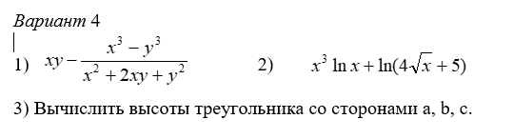

**№1**

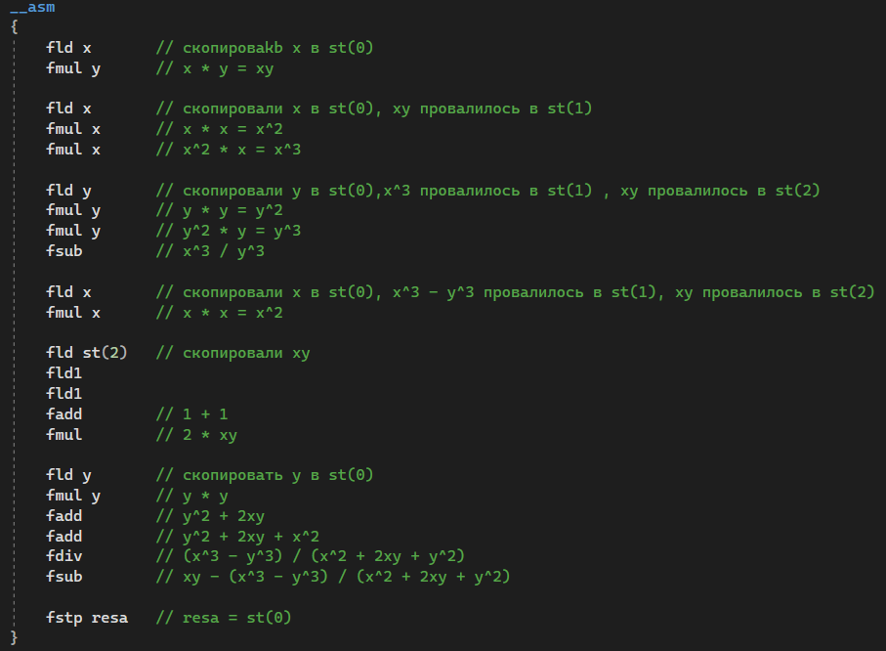

**№2**

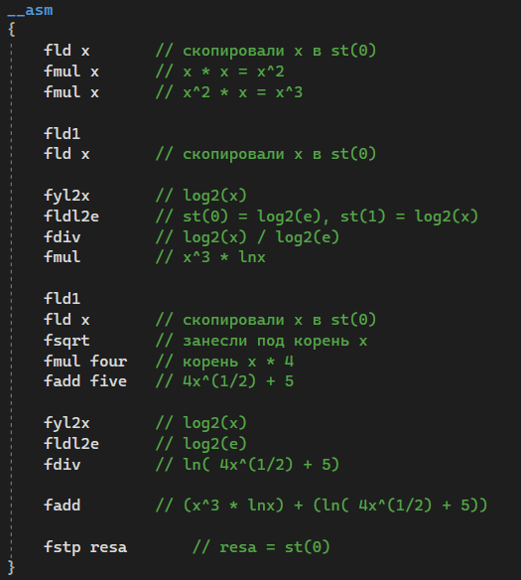

**№3**

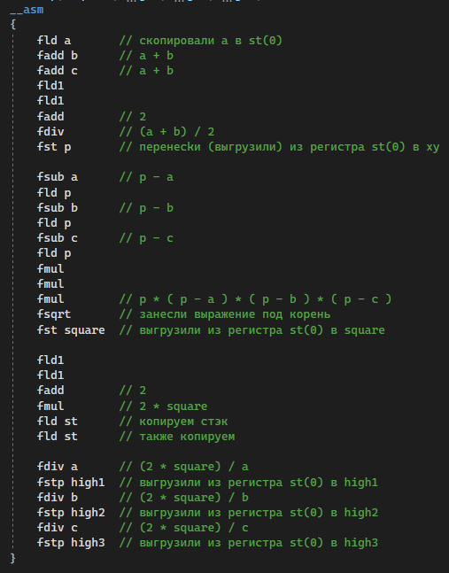

**№1**

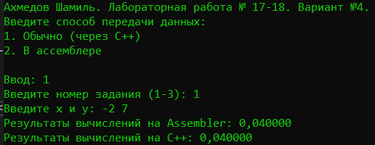 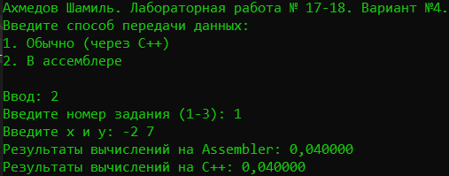

**№2**

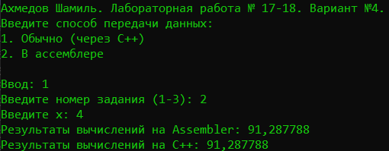 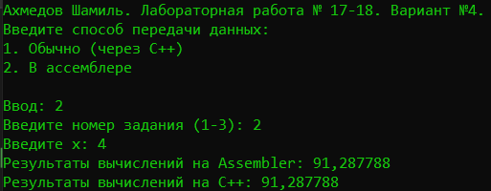

**№3**

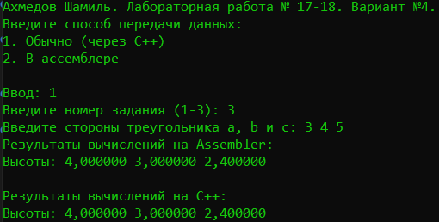

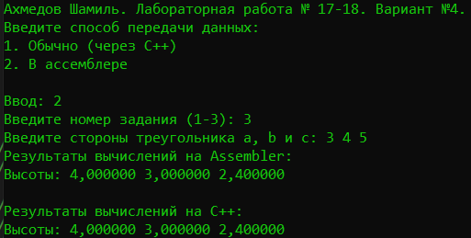

**Вывод:** Изучены работы команд перехода к подпрограммам Intel Pentium.